PROGRAMA
TABASCO ES UN EDÉN
05 días/04 noches

(Tabasco, Tapijulapa, Teapa, Grutas de Coconá)

Mínimo 2 personas.
Salidas Diarias

ITINERARIO

DIA 01 – IN / TABASCO
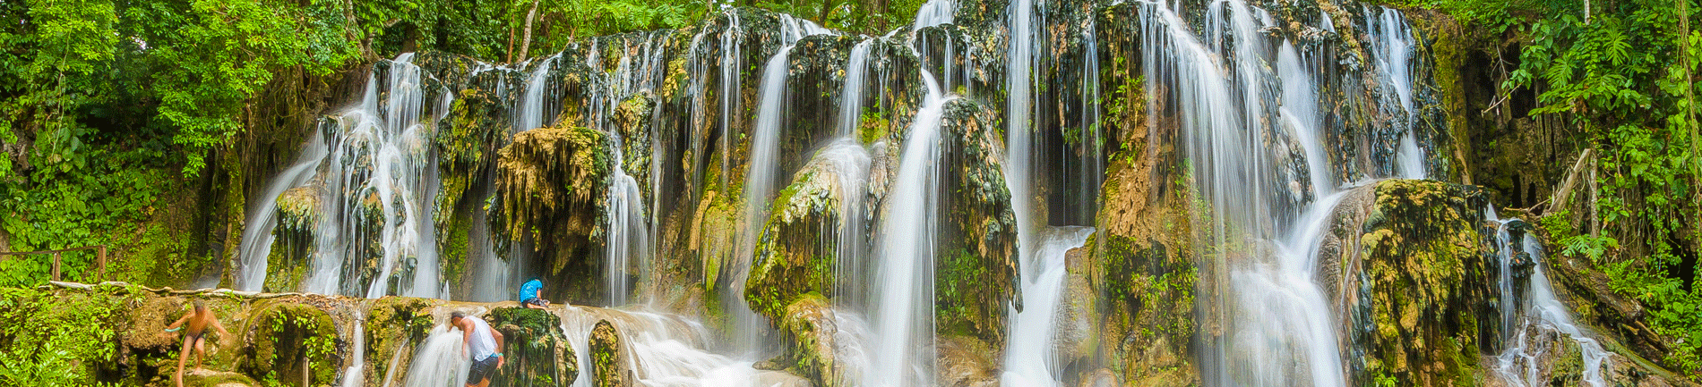
Llegada al Aeropuerto Internacional de Villahermosa. Recepción y traslado a su hotel.
Check in en hotel. Resto del día libre.
Almuerzo y Cena libre. Alojamiento

DIA 02 – TABASCO - Visita de Ciudad

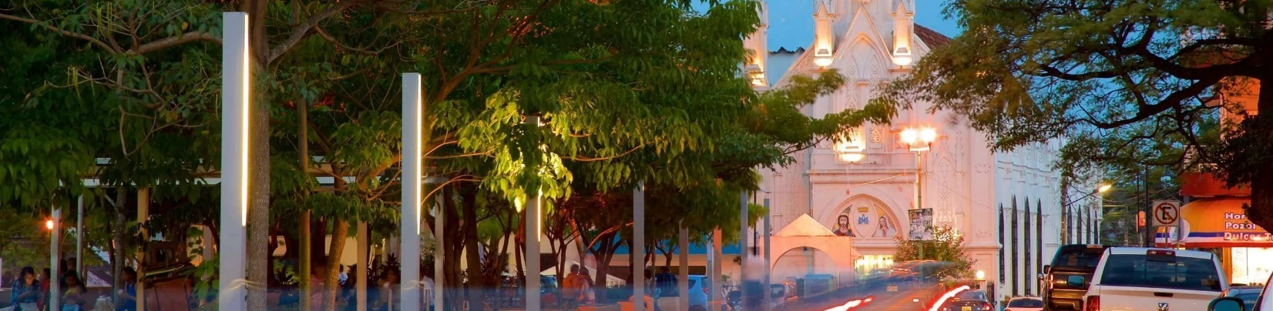
Desayuno en el hotel.

Villahermosa, Capital del Estado de Tabasco conocida como la “Esmeralda del Sureste”, ofrece innumerables atractivos al visitante en un entorno de exuberante belleza natural representada en la vegetación de sus parques y sus caudalosos ríos y hermosas lagunas y conocer una de las culturas más antigua de Mesoamérica la Cultura Olmeca. Es sede del Parque-Museo La Venta, un museo al aire libre a un costado del lago con artefactos de la Civilización Olmeca, entre ellos altares y cabezas de piedra. Exhibiciones que recorren la historia de México y Tabasco llenan la Casa de los Azulejos, un edificio elegante con azulejos azules. El Parque Tomás Garrido Canabal tiene características inspiradas en la arquitectura prehispánica y colonial.

Almuerzo y Cena libre. Alojamiento

DIA 03 – TABASCO -Tapijulapa

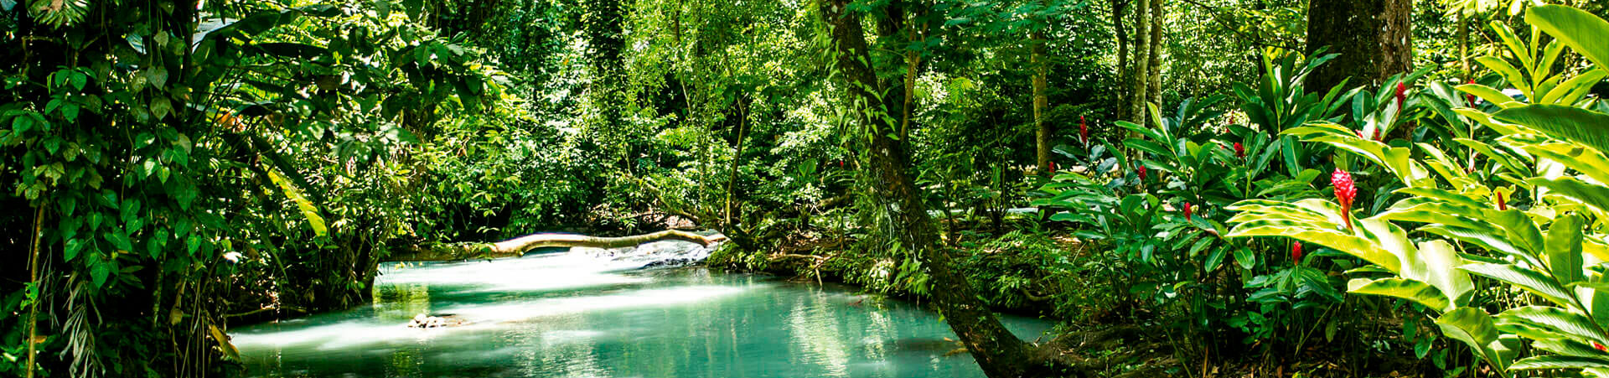
Desayuno en el hotel.

Entre la espesura que la sierra de Tabasco supone, se encuentra Tapijulapa; un pueblo de origen zoque, con calles empedradas que serpentean hasta perderse en la vegetación del cerro. A la calma de su aspecto, le acompañan casas pintadas de blanco y rojo, tejados y balcones floridos. Resguardado por la generosidad de la naturaleza, sus alrededores invitan a respirar profundo, a introducirse en la vegetación de sus parques y a mirarlos desde la perspectiva de un deslizamiento en canopy, o a conocerlos desde las entrañas de sus grutas y cuevas. Su armonía con la naturaleza Está flanqueado por los ríos Oxolotán y Amatán. Es una de las entradas a la Sierra Madre del Sur.
Su artesanía, arquitectura y gastronomía conservan el sello de lo genuino. Conocer la Iglesia de Santo Domingo, a un costado de la plaza principal del pueblo.

Almuerzo y Cena libre. Alojamiento

DIA 04 – TABASCO – Teapa – Grutas de Coconá

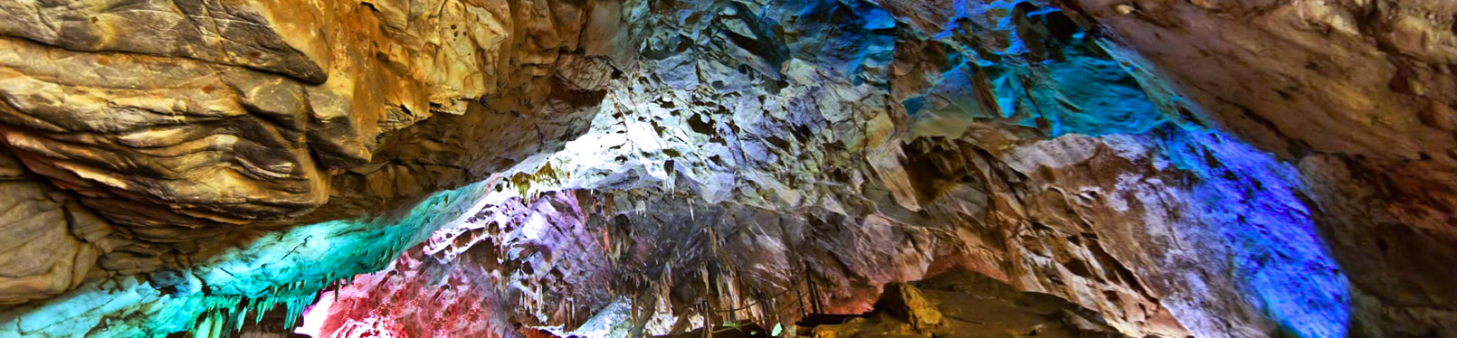

Desayuno en el hotel.

Los primeros pobladores de Teapa fueron zoques de origen maya, en sus tierras serranas aún se respira el legado de dicha etnia. Este Pueblo Mágico de Tabasco se caracteriza por ser un destino enmarcado por montañas asombrosas y áreas verdes, donde puedes perderte y conectar con la naturaleza. Y por si fuera poco, también destaca por ser uno de los principales productores de plátano a nivel nacional. En las comunidades se elaboran cestos o canastos de bejucos, capas de mantas con hule hevea y butacas de cuero. Aquí se tallan maderas preciosas, que más tarde dan vida a arcones, baúles y roperos. No sólo te enamorarás de su maravilloso paisaje, también tendrás la posibilidad de empaparte y vivir experiencias únicas en esta tierra tabasqueña.
Además, experimentarás la adrenalina y emoción de visitar las Grutas de Coconá, las cuales son un área natural protegida y monumento nacional. Explorar las Grutas de Coconá. Unas asombrosas formaciones rocosas subterráneas, con algunos tramos de agua, por lo que debes llevar la ropa y calzado adecuado; el recorrido se hace con guías del lugar.

Almuerzo y Cena libre. Alojamiento

DIA 05 – TABASCO / OUT

Desayuno en el hotel.

A la hora conveniente traslado de su hotel al aeropuerto para tomar el vuelo a su destino.

FIN de SERVICIOS

** VALIDA TARIFAS CON TU AGENTE DE VIAJES

INCLUYE:
- TRANSPORTE: Autobús / Microbús o Van con aire acondicionado
- ALOJAMIENTO: Hoteles según su elección
- ALIMENTOS: 04 Desayunos en el hotel
- VISITAS: Los mencionados en el programa
- GUIA ACOMPAÑANTE: Bilingüe, certificado por el Ministerio de Turismo
NO INCLUYE:

- Billetes aéreos
- Alimentos o servicios no mencionados
- Impuestos en aeropuerto
- Propinas a guías o choferes.

OBSERVACIONES IMPORTANTES:
- Debido a los múltiples cambios que ocurren diariamente en turismo, estos precios deben de ser confirmados al momento de solicitar la reserva.
- Tarifas sujetas a disponibilidad y a cambios sin previo aviso.
- Pagos con tarjeta de crédito aplica un % de comisión.
- Por favor contemplar el horario de Check in 15:00 hrs y Check Out 12:00 hrs.
- Las habitaciones TRIPLES únicamente cuentan con 2 camas matrimoniales.
- Los traslados aeropuerto- hotel- aeropuerto están cotizados en servicio compartido, favor contemplar vuelos que lleguen y salgan entre las 06:00 y las 22:00 horas, de forma contraria debe proporcionarse en servicio privado y será necesario re cotizar.
- El tiempo de espera para los traslados de llegada es de 2 horas con 15 minutos. Una vez transcurrido el tiempo el pasajero deberá trasladarse por cuenta propia.
- El tiempo de tolerancia para traslado de salida es de 10 min., pasado este tiempo la unidad se retira y deberá trasladarse por cuenta propia al apto. * Bajo ninguna circunstancia nos hacemos responsables de los gastos extras que se deriven de esta situación.
- Los tours pueden cambiar de orden según la operativa del corresponsal.

